Англійська мова Вчитель: Фурт С.В.

Дата: 05.05.2022 5-А, 5-Б класи

Тема уроку: Українські традиції

Мета уроку: ознайомити учнів з лексичним матеріалом за темами: «Свята», «Традиції», розвивати навички аудіювання, письма та читання, навчити здобувачів освіти складати речення, описувати традиції, виховувати любов та повагу до українських традицій.

Хід уроку

1. **Warm-up.** Введення в англомовну атмосферу. Good afternoon, dear children! Lets start our lesson. Answer the questions:
2. 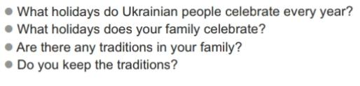**Listening**. Ознайомлення з темою уроку. Перейдіть за посиланням та прослухайте текст про українські свята:

<https://www.google.com/url?q=https://drive.google.com/file/d/1BQAYzDO1zP_idt06YKtx7YiScmoWJnAJ/view?usp%3Dsharing&sa=D&source=editors&ust=1651586845437494&usg=AOvVaw1S3IqVC2fuDESOmOjGpgGm>

1. 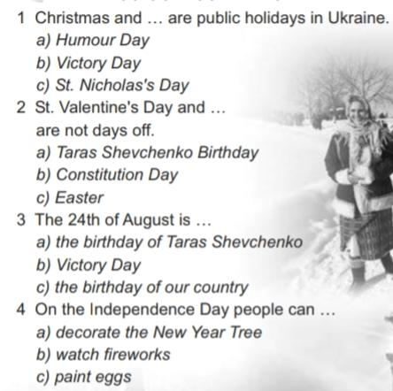**Test**. Перевірка розуміння почутого. Виконайте тест Ех. 2 р. 214 (222) (письмово в зошитах):
2. **Reading**. Прочитайте і перекладіть текст Ех.3 р.215 (223):

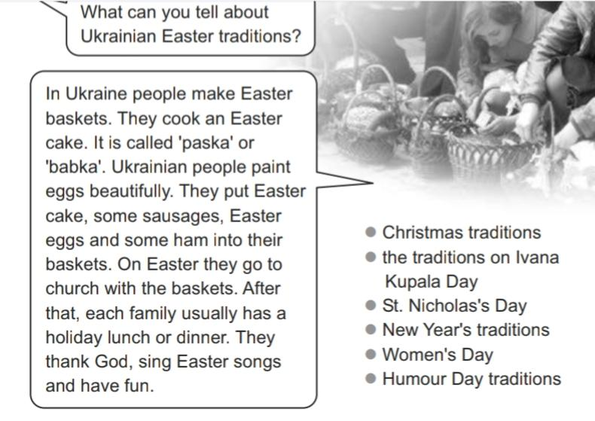

1. **Reading**. Прочитайте про святкування Пасхи в Україні, перекладіть текст Ех.5 р.216 (224)

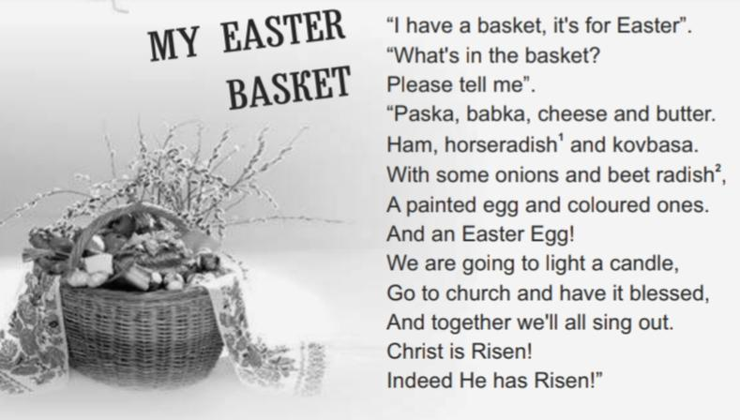

6. **Homework**.

Ex.4 р. 215 (рож. р. 223) опишіть за зразком (на вибір) українську традицію (свято) вашої сім'ї. Надішліть у Хьюмен.